WIEN
Geschichte
Die Stadt Wien war jahrhundertelang kaiserliche Reichshaupt- und Residenzstadt der Habsburger und damit als Hauptstadt des Heiligen Römischen Reiches ein kulturelles und politisches Zentrum Europas.
Wien als die Bundeshauptstadt
Wien ist die Bundeshauptstadt von Österreich und zugleich eines der neun österreichischen Bundesländer. Mit rund 1,7 Millionen Einwohnern ist Wien die bevölkerungsreichste Großstadt Österreichs. Im Großraum Wien leben mit etwa 2,4 Millionen Menschen über ein Viertel aller Österreicher.
Tourismus, Sehenswürdigkeiten
Fiaker kutschieren Gäste durch die zum Weltkulturerbe zählende Innere Stadt, die Altstadt, in deren Zentrum sich der Stephansdom befindet. Hier im 1. Bezirk befinden sich zudem die Staatsoper, die Hofburg (Stadtresidenz der Kaiser), die Kärntner Straße (die am stärksten frequentierte Fußgängerzone Österreichs), bekannte Hotels und Konditoreien und die prunkvolle Ringstraße, die die Altstadt umgibt. Wien hat seit 1980 eine sehr lebendige und vielfältige Szene mit Lokalvierteln, Kunstgalerien, Kabaretts, Jazzlokalen und Veranstaltungen aller Art entwickelt.
Viele Touristen kommen im Dezember, wenn die Stadt mit ihren Weihnachtsmärkten, ihrem „Silvesterpfad“ durch die Altstadt und ihrem „Kaiserball“ aufwarten kann. Die meisten der Wiener Sehenswürdigkeiten sind ganzjährig zu besuchen. Zu den meistbesuchten Sehenswürdigkeiten zählen der Stephansdom, das Schloss und der Tiergarten Schönbrunn, das Kunsthistorische Museum, die Hofburg, die Albertina, das Riesenrad sowie das Museum.

Was können wir den Touristen empfehlen?
In der kaiserlichen Residenzstadt wurden Museen und Sammlungen errichtet, die Kunstwerke von Weltrang besitzen. Zur Wiener Kultur zählt das kaiserliche Erbe der Stadt mit den Palästen Hofburg, Schloss Schönbrunn und Schloss Belvedere. In der Spanischen Hofreitschule werden Vorstellungen der Hohen Schule der Reitkunst der Lipizzaner gezeigt.

Wien – die Stadt der Musik
Von internationaler Bedeutung war und ist das Wiener Musikleben. Historisch ist es vor allem von Komponisten wie Mozart, Beethoven, Johann Strauss, Mahler und Schönberg geprägt. Der Wiener Walzer war und ist weltweit erfolgreich. Heute sind vor allem bekannte Interpreten wie die Wiener Philharmoniker, die Wiener Symphoniker, und das Ensemble der Wiener Staatsoper zu nennen.
Wien gilt als Theaterstadt, mit deren vielfältigem Angebot im deutschen Sprachraum vor allem Berlin konkurriert.
Wiener Spezialitäten
Traditionelle Wiener Küche ist geprägt von den früheren Einflüssen der Zuwanderer aus den Regionen und Ländern der k.u.k.-Monarchie. Bedingt durch die Lage der Stadt nahe der Grenze zu Ungarn und dem früheren Böhmen finden sich vor allem Speisen aus diesen Ländern auf den Speisekarten. So stammt das Gulasch mit seinen Wiener Varianten – dem Wiener-, Fiaker- und dem Zigeuner-Gulasch – aus Ungarn. Aus Böhmen kamen vor allem die Mehlspeisen, wie verschiedene Strudel, Golatschen und Palatschinken sowie verschiedene Knödelvarianten. Besonders beliebt sind das Wiener Schnitzel und der Tafelspitz.
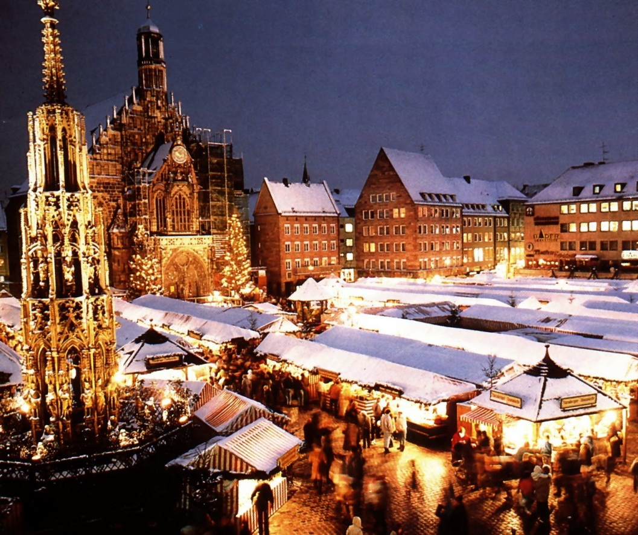

Použitá literatura:
Adventní Vídeň. [online]. [cit. 2013-01-31]. Dostupné z: www.cestovani.cz
JUSTOVÁ, Hana. Deutschsprachige Länder. 3. vyd. Havlíčkův Brod: Fragment, 2000, 59 s. Maturita z němčiny. ISBN 80-720-0424-7.
Vídeň. In: Wikipedia: the free encyclopedia [online]. San Francisco (CA): Wikimedia Foundation, 2001- [cit. 2013-01-31]. Dostupné z: http://cs.wikipedia.org/wiki/V%C3%ADde%C5%88

